ミルク栄養

《調乳器具》
□ミルク（新生児用）
□哺乳瓶（1～2本）
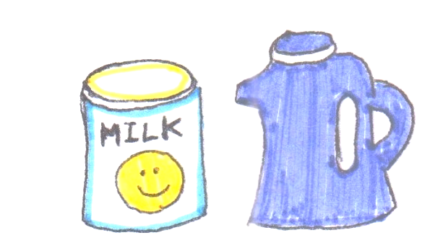
□乳首（1～2個）
□消毒器
□びんブラシ
□消毒ばさみ（菜箸、氷ばさみ）
□ポット

《調乳方法》
①手をよく洗う。
②哺乳瓶に必要量の約1/2のお湯（1度沸騰して50℃位に冷ましたもの）を入れる。
③ミルクの量を正確に計り、哺乳瓶に入れる。
④哺乳瓶を軽く振ってミルクを溶かし、必要量のお湯を加えて再びよく振る。
⑤乳首をつけ、腕の内側にミルクを落としても熱くない程度に冷まして飲ませる。

《消毒方法》
①水を入れた消毒器（なべ等）に哺乳瓶を入れ、沸騰して15分消毒する。
②乳首は沸騰しているお湯に入れ、3分ぐらいでひきあげる。
☆消毒薬や電子レンジで消毒する方法もあります。

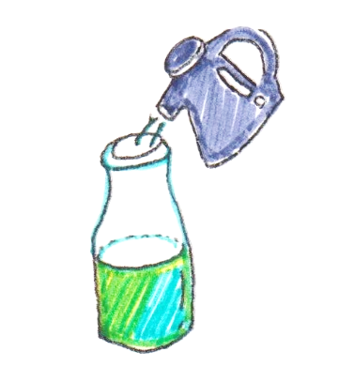
① ② ③ ④ ⑤
